Автономная некоммерческая организация «Агентство развития предпринимательства и инвестиций Вологодской области «Мой бизнес»

Согласовано:

Заказчик-1: АНО «Мой бизнес» ______________ / Д.С. Серебрякова
м.п
Заказчик-2: _________________ ______________ / ___________
м.п

ОТЧЕТ ПО ДОГОВОРУ № МБ 20__/___
от «___» ___ 20___ г.

УСЛУГИ по ________________
_______________________________________
_______________________________________

Исполнитель: ООО/ ИП_______________________/ __________________
м.п. ФИО

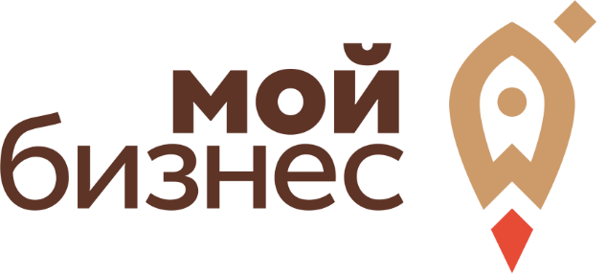

дата предоставления отчета: «___» _________ 20___ г.

Мероприятие исполнено в рамках реализации Заказчиком-1 национального проекта «Малое и среднее предпринимательство и поддержка индивидуальной предпринимательской инициативы», в том числе регионального проекта «Акселерация субъектов малого и среднего предпринимательства» (мероприятия 7.3.3 подпрограммы 7 «Поддержка и развитие малого и среднего предпринимательства Вологодской области» государственной программы «Экономическое развитие Вологодской области на 2020 - 2025 годы», утвержденной постановлением Правительства области от 24 декабря 2019 года № 1300)

